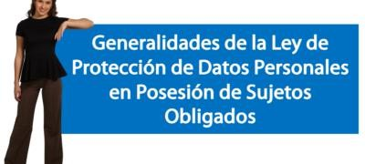

Capacitación semipresencial dirigida a distintos Servidores Públicos Del Estado de Nuevo León.

|  |  |
| --- | --- |
| **Fecha:** | 22/10/2024 |
| **Lugar**: | virtual |
| **Hora:** | 9:00 AM |
| **Asistentes:** | 1 |
| **Tema impartido:** | Generalidades de la Ley de Protección de Datos Personales en posesión de sujetos obligados |
|  | |

A esta capacitación asistieron funcionarios de Secretaría de Finanzas y Tesoreria General del Estado